东安一中2017年下期期中考试高二化学试卷
(适用于586-587班)
命题人：肖 军 审题人：唐高明 时量：90分钟 总分：100分
考生注意事项：
1．全卷满分为100分。完成时间为90分钟，请考生注意掌握时间。
2．选择题答案选出后，把答案写在指定的对应题目答案栏内。

一、选择题（每小题只有一个选项符合题意，每小题3分，共54分）
1、下列有关化学用语表示正确的是
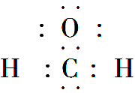
A．乙烯的结构简式：CH₂CH₂ B．乙烯的分子式：C₂H₄
C．乙酸的结构简式：C₂H₄O₂ D．甲醛的电子式：
2、下列有机化合物中沸点最高的是
A．乙烷 B．乙烯 C．乙醇 D．乙酸
3、下列除去杂质的方法正确的是
①除去乙烷中少量的乙烯：光照条件下通入Cl₂，气液分离 ②除去乙酸乙酯中少量的乙酸：用饱和碳酸钠溶液洗涤，分液、干燥、蒸馏 ③除去CO₂中少量的SO₂：气体通过盛有饱和碳酸钠溶液的洗气瓶 ④除去乙醇中少量的乙酸：加足量生石灰，蒸馏
A．①② B．②④ C．③④ D．②③
4、有机物X、Y分子式不同，它们只含C、H、O元素中的两种或三种，若将X、Y不论何种比例混合，只要其总质量固定不变，完全燃烧时耗氧气量和生成水的物质的量也不变。X、Y可能是

A、C₂H₄O、C₂H₆O B、CH₂O、C₃H₆O₂ C、C₂H₂、C₆H₆ D、CH₄、C₂H₄O₂
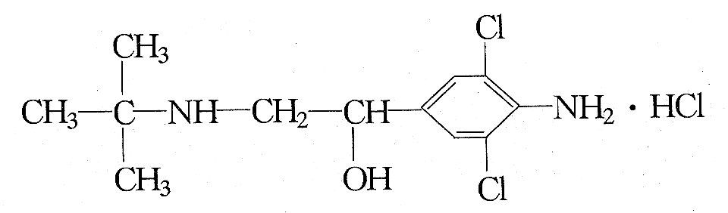
5、《化学教育》报道了数起因食用有“瘦肉精”的猪肉和内脏，而发生急性中毒的恶性事件。这足以说明，目前由于奸商的违法经营，已使“瘦肉精”变成了“害人精”。“瘦肉精”的结构可表示为：
下列关于“瘦肉精”的说法中正确的是
A．摩尔质量为313.5 g B．属于芳香烃 C．分子式为C₁₂H₁₉Cl₃N₂0 D．不能发生加成反应
6. 有机物 的名称是

A. 2,5-二甲基-4-乙基-3,6-庚二烯 B. 1,1,4-三甲基-3-乙基-2,5-己二烯
C. 3,6-二甲基-4-乙基-1,4-庚二烯 C. 2,5-二甲基-4-乙基-3,6-二庚烯
7. 某烃的一种同分异构体只能生成一种一氯取代物，则该烃的化学式可以是
A. C₃H₈ B. C₄H₁₀ C. C₅H₁₂ D. C₆H₁₄
8、有下列几种反应类型：①消去②加聚③水解④加成⑤还原⑥氧化，用丙醛制取1，2一丙二醇，按正确的合成路线依次发生的反应所属类型应是
A．⑤①④③ B．⑥④③① C．①②③⑤ D．⑤③④①
9、下列实验能说明苯酚中羟基上的H比乙醇中羟基上的H活泼的是
A. 苯酚在65℃时能够与水互溶 B. 苯酚能够与浓溴水反应
C. 苯酚可以和NaOH溶液反应 D. 苯酚溶液中加FeCl₃溶液显蓝紫色
10、下列化合物的一氯代物的数目大小排列顺序正确的是
①CH₃CH₂CH₂CH₂CH₂CH₃ ②(CH₃)₂CHCH(CH₃)₂ ③(CH₃)₃CCH₂CH₃ ④(CH₃)₃CC(CH₃)₃
A．①＞②＞③＞④ B．③＝①＞②＞④ C．③＞②＞④＞① D．②＞③＝①＞④
11、下列醇中能够发生消去反应的是
A. 甲醇 B. 2,2-二甲基-1-丙醇 C. 2-丙醇 D. 2,2-二甲基-1-丁醇
12．对下面有机物的叙述不正确的是

A. 常温下可以和Na₂CO₃溶液反应生成CO₂气体

B. 在碱性条件下水解，0.5mol该物质完全反应可以消耗4mol NaOH

C. 与稀H₂SO₄共热生成两种不同的有机物

D. 该物质的化学式为C₁₄H₁₀O₉
13．有A、B、C三种饱和醇的混合物，分为两等份：一份跟足量金属钠反应，共产生a mol H₂；另一份完全燃烧后生成2a mol C0₂。则该混合醇中不可能含有
A．甲醇 B．乙醇 C. 乙二醇 D．丙三醇
14．实验室中，下列除去括号内杂质的有关操作正确的是
A．苯（硝基苯）：加少量蒸馏水振荡，待分层后分液
B．乙醇（水）：加新制的生石灰，蒸馏
C．CO₂（HCl、水蒸气）：通过盛有碱石灰的干燥管
D．乙烷（乙烯）：通入氢气发生加成反应
15．根据物质所含的官能团可以分析物质具有的性质，现有某物质的结构如下：CH₂=CH-CH₂-CHO。则该物质可以发生的反应有
①加成反应 ②取代反应 ③消去反应 ④聚合反应 ⑤氧化反应 ⑥还原反应
A. ①③④⑤⑥ B.①④⑤⑥ C.②③④⑤⑥ D.全部

16. 下列有关实验的做法或说法正确的是
A．在制备乙烯实验中，为防止反应过于剧烈，加热时应使温度缓慢上升至170℃

B．向苯酚钠稀溶液中，不断通入足量二氧化碳气体，溶液最终不会出现浑浊现象
C．将溴乙烷滴入NaOH溶液后加热，待充分反应后，再加入AgNO₃溶液后有浅黄色沉淀生成。
D．分别向三支盛有乙酸乙酯的试管中加入氢氧化钠溶液、稀硫酸、水，同时在水浴中加热，三支试管中香味持续时间按加入氢氧化钠、稀硫酸、水的顺序依次增长
17、坚决反对运动员服用兴奋剂，是我国支持“人文奥运”的重要体现。某种兴奋剂的结构简式如右图所示，有关该物质及其溶液的说 法错误的是
A．该分子中所有氢原子不可能在同一个平面上
B．1 mol该物质与H₂反应时，最多消耗7 molH₂
C．加入FeCl₃溶液呈紫色，因为该物质属于酚类物质
D．滴入酸性高锰酸钾溶液，紫色褪去，可证明其结构中存在碳碳双键
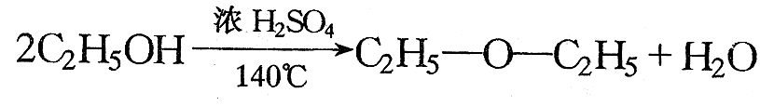
18. 已知：将乙醇和浓硫酸反应的温度控制在140℃，乙醇会发生分子间脱水，并生成乙醚，其反应方程式为：

用浓硫酸与分子式分别为C₂H₆0和C₃H₈O的醇的混合液反应，可以得到醚的种类有
A．1种 B．3种 C．5种 D. 6种

二、非选择题(共4小题，每空2分，共46分)
19．现有六种有机物：①乙醇、②苯酚、③溴乙烷、④乙烯、⑤乙酸、⑥甲酸乙酯、乙醛，其中(用序号填写)：
(1)一定条件下能发生银镜反应的是____ _ ___。
(2)一定条件下能发生消去反应的是____ ____。
(3)一定条件下能发生氧化反应的是____ ____。
(4)一定条件下能与H₂发生加成反应的是____ ____。
(5)一定条件下能与NaOH溶液发生反应的是_____ _。
20.有机物A与乙酸无论以何种比例混合，只要总质量一定，完全燃烧后产生的水的质量也一定，试回答：
⑴若A与乙酸相对分子质量相等，且既能发生银镜反应又能发生酯化反应，则A的结构简式为_____________。
⑵若A由四种元素形成的两种官能团组成，相对分子质量与乙酸相等，且分子中氢原子都不与碳原子相连，则A的结构简式为____________ _。
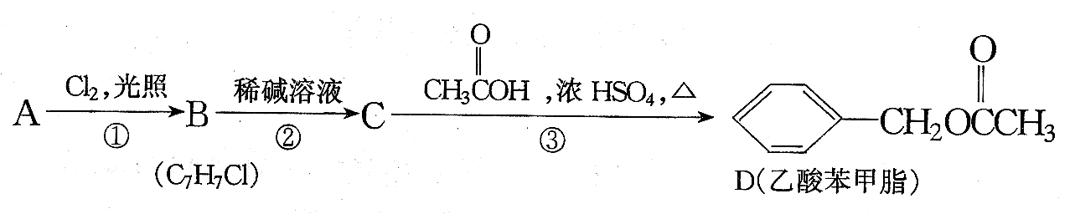
21.乙酸苯甲酯对花香和果香的香韵具有提升作用，故常用于化妆品工业和食品工业。乙酸苯甲酯可以用下面的设计方案合成。
写出A、C的结构简式： 、 。
22.某课外活动小组对甲酸进行了如下的实验，以验证其含有醛基结构，并考察其化学性质，首先做了银镜反应.
（1）在甲酸进行银镜反应前，必须在其中加入一定量的 ，因为 ；
（2）写出甲酸进行银镜反应的化学方程式：
（3）某同学很成功的做了银镜反应，他肯定没有进行的操作__ ___ ___（写字母）：
A、用洁净的试管；
B、在浓度为2%的NH₃·H₂O中滴入稍过量的浓度为2%的硝酸银；
C、用前几天配制好的银氨溶液；
D、反应过程中，振荡试管使之充分反应.
E、用小火对试管直接加热；
然后，同学们对甲酸与甲醇进行了酯化反应的研究：
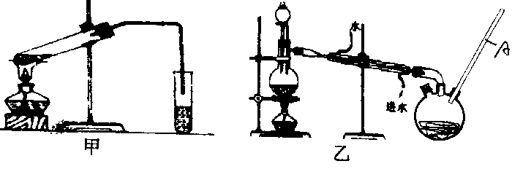

（4）乙装置中长导管A的作用是 ；
（5）写出甲酸和甲醇进行酯化反应的化学方程式 ；
（6）选择甲装置还是乙装置好？________，原因是 ；
23．据报导，目前我国结核病的发病率有抬头的趋势。抑制结核杆菌的药物除雷米封外，PAS—Na（对氨基水杨酸钠）也是其中一种，它可由烃A合成。它与雷米封可同时服用，可以产生协同作用。已知：
①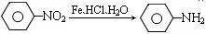（苯胺、弱碱性、易氧化）
②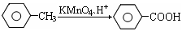
下面是PAS—Na的一种合成路线（部分反应的条件未注明）：
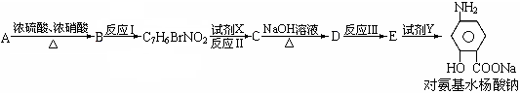
按要求回答问题：
⑴写出下列反应的化学方程式并配平

A→B：__________________________________________________________________；

B→C₇H₆BrNO₂：__________________________________________________________；
⑵写出下列物质的结构简式：C：____________________D：______________________；
⑶指出反应类型：I_________________，II_________________；
⑷指出所加试剂名称： Y____________________。

东安一中2017年下期期中考试高二化学答卷
(适用于586-587班)

题号 | Ⅰ | Ⅱ |  |  |  |  | 总 分 | 合分人
题号 | Ⅰ | 19 | 20 | 21 | 22 | 23 | 总 分 | 合分人
得分

选择题（请将正确选项的标号填在下表相应的空格内）

非选择题（请用0.5毫米黑色墨水签字笔书写）

请在各题目的答题区域内作答，超出黑色矩形边框限定区域的答案无效

题号123456789答案题号101112131415161718答案

19、（1） （2）、

（3） （4）、

（5）

20、(1) （2）

21、A C

(4)

请在各题目的答题区域内作答，超出黑色矩形边框限定区域的答案无效

请在各题目的答题区域内作答，超出黑色矩形边框限定区域的答案无效

22、(1) ，

(2)

(3) (4)

(5)

(6) ，

23、(1) A→B：

B→C₇H₆BrNO₂：

(2)C D

(3) I II

(4) Y

